|  |  |  |
| --- | --- | --- |
| المقرر: المهارات الرقمية  الصف: الأول متوسط  الزمن: ساعة واحدة | صورة تحتوي على شعار  تم إنشاء الوصف تلقائياً | المملكة العربية السعودية  وزارة التعليم  إدارة التعليم .......  متوسطة ........... |

**الاختبار العملي الورقي النهائي للفصل الدراسي الأول للعام1445هـ**

|  |  |  |  |  |
| --- | --- | --- | --- | --- |
| **السؤال الاول** | **السؤال الثاني** | **المجموع** | **توقيع المصحح** | **توقيع المراجع** |
|  |  |  |  |  |

**الاسم :** .................................................................................................................  **رقم الجلوس :** .........................................................................

**السؤال الأول : أ- اكتب المصطلح المناسب لمكونات سطح المكتب مما يلي : - درجة لكل فقرة**

**ايقونات بدء التشغيل**

**شريط المهام**

**البرامج المتكرر استخدامها**

**الايقونات**

**زر البدء**

**14**

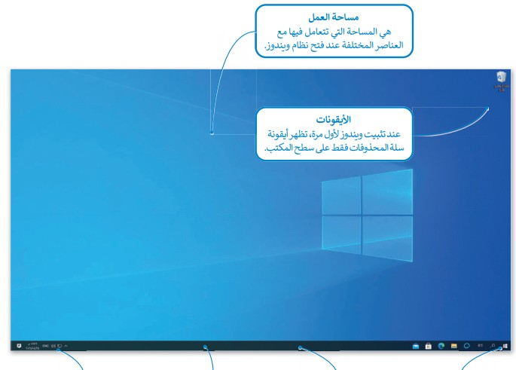

**السؤال الثاني : ب- رتب الخطوات التالية :**

|  |  |  |  |  |  |
| --- | --- | --- | --- | --- | --- |
| تخصيص سطح المكتب | الزر الايمن في مساحة فارغة | استعراض | ابحث عن صورة | اختيار صورة | تخصيص |

**اقلب الورقة**

|  |  |  |  |  |
| --- | --- | --- | --- | --- |
| إزالة برنامج مثبت على الحاسب | قائمة ابدا-الاعدادات | البحث عن البرنامج المراد إزالته | التطبيقات | إلغاء التثبيت |

**11**

**السؤال الثاني :أ- ضع علامة √ أو X : درجة لكل فقرة**

|  |  |  |
| --- | --- | --- |
| **1** | **نستطيع تغيير حجم أيقونات سطح المكتب إلى ثلاثة أحجام كبيرة ومتوسطة وصغيرة** |  |
| **2** | **لإغلاق برنامج لا يستجيب عن طريق مدير المهام وبعد ذلك نحدد البرنامج ومن ثم ننقر على انهاء المهمة** |  |
| **3** | **أجهزة التخزين تظهر لنا بعد أن نقوم بفتح أيقونة المستندات** |  |
| **4** | **لا نستطيع أن نقوم بإخفاء المجلدات** |  |
| **5** | **أول خطوة من خطوات إنشاء مستندات دمج المراسلات هي تحديد نوع المستند** |  |
| **6** | **التنسيق الافتراضي لحفظ المستند في مايكروسوفت وورد هو pdf** |  |
| **7** | **لا يهم إيقاف الحاسب أي طريقة كانت** |  |

**انتهت الاسئلة**

**السؤال الثاني : ب- اختر الاجابة الصحيحة :**

|  |  |  |  |  |  |
| --- | --- | --- | --- | --- | --- |
|  | الأمر الذي تريد كتابته لعرض رسالة على الشاشة تطلب من المستخدم كتابة رقمين : | | | | |
| أ | **Input ("اكتب رقمين")** | **ب** | **print ("اكتب رقمين")** | **ج** | **اكتب رقمين** |
|  | **الأمر الذي يجب عليك كتابته لعرض قيم المتغيرات Num 1و Num 2 :** | | | | |
| أ | **Print(Num1,Num2)** | **ب** | **Print("1الرقم,2الرقم")** | **ج** | **Print(n1,n2)** |
|  | **ناتج المقطع البرمجي التالي :** | | | | |
| أ | **مجموع xو yيساوي:50** | **ب** | **المقطع البرمجي ناقص** | **ج** | **المقطع البرمجي خاطئ** |
| 4. | **في بيئة التطوير المتكاملة للغة البايثون يوجد قائمة "شيل Shell " تستخدم في :** | | | | |
| أ | **تتبع وتشخيص الأخطاء** | **ب** | **لإعادة تعيين بيئة التعليمات البرمجية** | **ج** | **اجراء العمليات الحسابية** |

**اختبار (العملي) لمقرر المهارات الرقمية أول متوسط الفصل الأول ( الدور الأول )**

**للعام الدراسي 1445 هـ**

**اسم الطالبة رباعياً :** ................................................. **الصف :** ............... **رقم الجهاز :** ................

|  |  |  |  |  |  |  |
| --- | --- | --- | --- | --- | --- | --- |
| **السؤال** | **الأول**  **18** | **الثاني**  **7** | **المجموع النهائي** | **المصححة** | **المراجعة** | **المدققة** |
| **الدرجة** |  |  |  |  |  |  |

**18**

|  |  |  |
| --- | --- | --- |
|  |  | **المقرر: المهارات الرقمية** |
| **وزارة التعليم** | **الصف : أول متوسط** |
| **إدارة التعليم** | **الزمن: ساعة** |
| **مدرسة المتوسطة** | **الدرجة: 25** |

**السؤال الاول : من خلال دراستك لبرنامج Microsoft Word طبقي على الجهاز التالي :**

**تابع الصفحة التالية <<**

|  |  |  |  |
| --- | --- | --- | --- |
| **المطلوب** | | **الدرجة** | **الدرجة المستحقة** |
| **1** | **افتحي برنامج Microsoft Word .** | **2** |  |
| **2** | **قومي بأنشاء ملف جديد باسم ( يوم المعلم ) على سطح الكتب .** | **3** |  |
| **3** | **أكتبي النص التالي وقومي بتنسيقه حسب اختيارك :** | **6** |  |
| **4** | **ادرجي صورة من جهازك مناسبة للموضع .** | **3** |  |
| **5** | **ضعي حدود حول الصفحة كاملة ثم احفظي عملك.** | **4** |  |

**الصفحة التالية <<**

**7**

**السؤال الثاني : من خلال دراستك لمنهج المهارات الرقمية الفصل الأول اجيبي عن التالي:**

1. **اكتبي مكونات سطح المكتب للحاسب :**

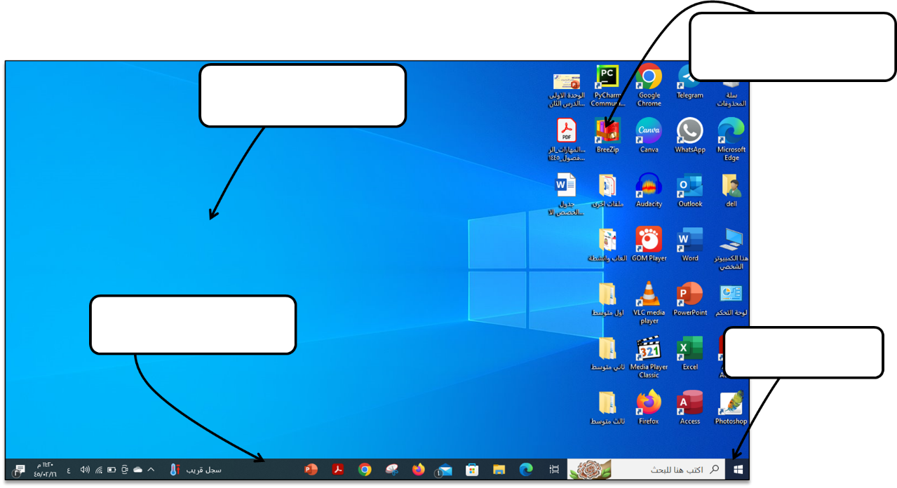

1. 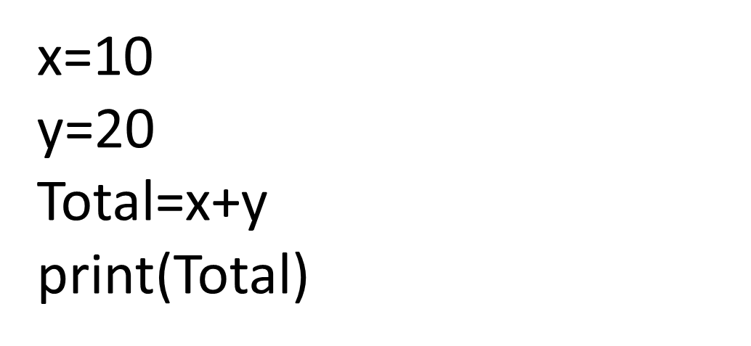**اكتبي ناتج الأوامر** **البرمجية التالية :**

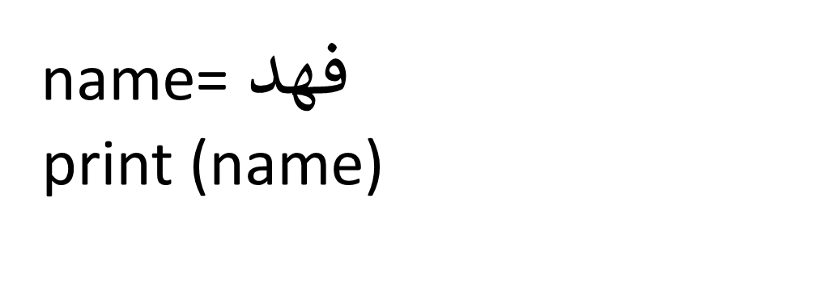**..............................................................................................................................................................................**

1. **مالخطأ في البرنامج التالي :**

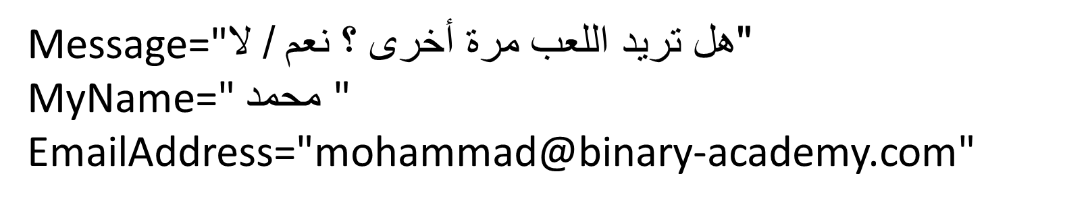**..............................................................................................................................................................................**

1. **مانوع المتغيرات في هذا البرنامج :**

**..............................................................................................................................................................................**

**انتهت الأسئلة ... أتمنى لكم التوفيق والنجاح**

**اعداد المادة : مديرة المدرسة :**

**الاختبار العملي النهائي لمادة المهارات الرقمية الصف الأول متوسط الفصل الأول (الدور الأول ) للعام الدراسي 1445هـ**

|  |
| --- |
|  |
| **25** |

**اسم الطالبة رباعياً :** ................................................................ **رقم الجهاز :** ................

|  |  |  |
| --- | --- | --- |
| **المملكة العربية السعودية** |  | **المادة : المهارات الرقمية ( العملي)** |
| **وزارة التعليم** | **التاريخ: /4/1445هـ** |
| **إدارة التعليم بالقصيم** | **الزمن: ساعة** |
| **متوسطة** | **الصف: أول متوسط** |

|  |  |  |  |  |  |  |
| --- | --- | --- | --- | --- | --- | --- |
| **السؤال** | **الأول**  **18** | **الثاني**  **7** | **المصححة** |  | **التوقيع** |  |
| **الدرجة** |  |  | **المراجعة** |  | **التوقيع** |  |
| **المدققة** |  | **التوقيع** |  |
| **المجموع النهائي**  **رقماً** | | | **المجموع النهائي كتابة** | **فقط.** | | |

**تعليمات الاختبارات :**

* استعيني بالله أولا (اللهم لاسهل إلا ماجعلته سهلا).
* الكتابة بالقلم الأزرق فقط .
* التأكد من عدد صفحات الاختبار .
* كتابة اسمك رباعياّ ورقم الجهاز بشكل صحيح .
* عدم محاولة الغش في الاختبار باي شكل من اشكال الغش .
* يجب التوقيع على كشف التسليم قبل تسليم ورقة الاختبار.
* عدد صفحات الاختبار ( 2 ).

**تابع الصفحة التالية <<**

**18**

**السؤال الأول :** نفذي المطلوب بالجدول التالي :

|  |  |  |  |
| --- | --- | --- | --- |
| **م** | **المعايير** | **الدرجة** | **الدرجة المستحقة** |
| **1** | **فتح برنامج البايثون.** | **2** |  |
| **2** | **باستخدام دالة الطباعة اكتبي "اسمك، وصفك".** | **3** |  |
| **3** | **باستخدام دالة الطباعة اكتبي "ادخل الرقم الأول والرقم الثاني ".** | **3** |  |
| **4** | **تعريف متغيرين.** | **3** |  |
| **5** | **كتابة الأوامر صحيحة.** | **3** |  |
| **6** | **طباعة النتيجة على الشاشة .** | **2** |  |
| **7** | **تشغيل الأوامر باستخدام Run.** | **2** |  |
| **المجموع** | | **18** |  |

السؤال الثاني : ارسمي مخطط انسيابي للبرنامج السابق ( برنامج جمع عددين )؟

**7**

**انتهت الأسئلة ... وفقكن الله**

**المعلمة: عهود الحربي**

|  |
| --- |
| **العام الدراسي: 1445 هـ** |
| **الفصل الدراسي الأول** |
| **المادة: مهارات رقمية** |
| **الصف: الأول متوسط** |
| **الزمـــن: 45 دقيقة** |



|  |
| --- |
| **المملكة العربية السعودية** |
| **وزارة التعـــليـم** |
| **الإدارة العامة للتعليم .........** |
| **مكتب التعليم .......** |
| **متوسطة .............** |

|  |  |  |  |
| --- | --- | --- | --- |
| **الاختبار العملي لنهاية الفصل الدراسي الأول- للعام الدراسي1445 هـ** | **س1** |  | **12** |
| **س2** |  | **13** |
| **اسم الطالبة رباعياً:** ............................................................................................ | **المجموع** |  | **25** |

**السؤال الأول:**

12



🡸

,

(1)

(1)

1. **أمامك صورة توضح مكونات سطح المكتب في نظام الويندوز، سمي هذه المكونات بوضع الرقم الصحيح**

**في المكان المناسب**

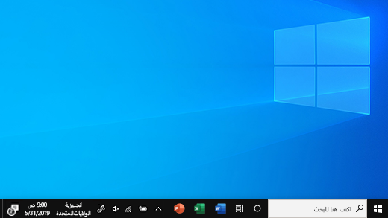

|  |  |
| --- | --- |
| **زر البدء** |  |
| **شريط المهام** |  |
| **أيقونات بدء التشغيل** |  |
| **مساحة العمل** |  |

**ب- رتبي خطوات ما يلي بترقيمها ترقيماً صحيحاً**:

* **تخصيص سطح المكتب ( تغيير خلفية سطح المكتب ) :**

|  |  |  |  |
| --- | --- | --- | --- |
| **( )**  **الزر الايمن في مساحة فارغة** | **( )**  **اختيار صورة** | **( )**  **استعراض** | **( )**  **تخصيص** |

* **الطريقة الصحيحة لإيقاف تشغيل الحاسب:**

|  |  |  |
| --- | --- | --- |
| **( )**  **زر البدء** | **( )**  **إيقاف التشغيل** | **( )**  **اضغط على زر الطاقة** |

* **إزالة برنامج مثبت:**

|  |  |  |  |  |
| --- | --- | --- | --- | --- |
| **( )**  **زر البدء** | **( )**  **إلغاء التثبيت** | **( )**  **التطبيقات** | **( )**  **البحث عن البرنامج المراد إزالته** | **( )**  **الإعدادات** |

* **إرسال عنصر إلى قرص تخزين:**

|  |  |  |  |
| --- | --- | --- | --- |
| **( )**  **تحديد الملف** | **( )**  **الضغط على جهاز التخزين المطلوب** | **( )**  **الضغط على إرسال إلى** | **( )**  **النقر بزر الفأرة الأيمن** |

**السؤال الثاني: أ- اختاري الإجابة الصحيحة فيما يلي:**



(2)

13

|  |  |  |
| --- | --- | --- |
| 1. **بعد تسجيل الدخول في شاشة نظام الويندوز تظهر الشاشة الرئيسية التي يطلق عليها:** | | |
| * **سطح المكتب** | * **شريط المهام** | * **أيقونات** |
| 1. **يمكن الوصول إلى جميع البرامج والتطبيقات في نظام الويندوز من خلال:** | | |
| * **شريط المهام** | * **زر البدء** | * **سطح المكتب** |
| 1. **يساعدك على إدارة جميع برامج الحاسب قيد التشغيل، ويتيح إيقاف أحد البرامج عند توقفه عن الاستجابة** | | |
| * **شريط المهام** | * **الإعدادات** | * **مدير المهام** |
| 1. **لإزالة جهاز التخزين بأمان نضغط بزر الفأرة الأيمن على جهاز التخزين ثم نختار:** | | |
| * **القرص الصلب** | * **لوحة المفاتيح** | * **إخراج** |
| 1. **من خصائص الملفات يؤمن الملف ولا يسمح بأي تغييرات:** | | |
| * **مخفي** | * **للقراءة فقط** | * **نسخ** |
| 1. **الأمر الذي تريد كتابته لعرض رسالة على الشاشة تطلب من المستخدم كتابة رقمين :** | | |
| * **("اكتب رقمين ")Print** | * **("اكتب رقمين ") Input** | * **أكتب رقمين** |
| 1. **أهم ميزة في خاصية دمج المراسلات هي :** | | |
| * **إرسال رسالة لمجموعة من المستلمين** | * **إنشاء مجموعة من الرسائل المختلفة** | * **إرسال مجموعة من الرسائل لمستلم واحد** |
| 1. **لتشغيل البرنامج في لغة البايثون نضغط على قائمة :** | | |
| * **Debug** | * **Run** | * **File** |

**ب- أقري العبارات التالية ، ثم ضعي دائرة على علامة 🗸 إذا كانت العبارة صحيحة ، ودائرة على علامة**

**X إذا كانت خاطئة:**

|  |  |  |
| --- | --- | --- |
| 1. **لا يمكن البحث عن ملف أو مجلد في نظام الويندوز** | **🗸** | **×** |
| 1. **يمكنك حفظ مستند مايكروسوفت وورد كملف PDF** | **🗸** | **×** |
| 1. **يمكننا من خلال برنامجWord عمل حدود وتظليل وتطبيق أنماط مختلفة من الحدود** | **🗸** | **×** |
| 1. **يمكنك إرسال رسائل متعددة باستخدام دمج المراسلات** | **🗸** | **×** |
| 1. **لا يمكنك نقل ملف أو مجلد من موقع إلى آخر** | **🗸** | **×** |

انتهت الأسئلة ... مع رجائي لكن بالتوفيق والتفوق

(1)



**المادة / المهارات الرقمية**

**الصف / أول متوسط**

**للعام /1445هـ**

**الفصل الدراسي الأول**

المملكة العربية السعودية

وزارة التعليم280

الإدارة العامة للتعليم بالأحساء

مكتب التعليم شرق الاحساء

متوسطة الطفيل بن عمرو

المهارات العملية المطلوبة

عزيزي الطالب مستعيناً بالله قم بتنفيذ الإجراءات التالية على جهازك الكمبيوتر:

|  |  |  |  |  |
| --- | --- | --- | --- | --- |
| رقم الاجراء | الأجراء المطلوب | اتقن | لم يتقن | ملاحظات المعلم |
| 1 | **شغل جهاز الحاسب المكتبي الذي أمامك** |  |  |  |
| 2 | **أنشأ مجلد جديد باسمك (اسم الطالب الرباعي) على سطح المكتب** |  |  |  |
| 3 | **افتح برنامج وورد word .** |  |  |  |
| 4 | **اكتب اسمك في ملف وورد (Word) .** |  |  |  |
| 5 | **قم بتنسيق الخط من اختيارك ( حجم الخط – لون الخط )** |  |  |  |
| 6 | **احفظ ملف وورد في مجلدك على سطح المكتب** |  |  |  |
| 7 | **افتح بيئة التطوير للغة بايثون (Python IDLE ) الموجودة في جهازك** |  |  |  |
| 8 | **قم بكتابة الكود التالي في بيئة تطوير بايثون (IDLE):** |  |  |  |
| 9 | **قم بتنفيذ الكود السابق .** |  |  |  |

**تمنياتي لكم التوفيق والنجاح والتميز**

**يا أبطال**

**معلم المادة/ أ.حسن الداود**